|  |  |
| --- | --- |
| **项目编号** |  |
| **文档编号** |  |
| **密级** |  |

**XXX需求规格**

**V1.0**

**广西民族大学**

评审日期： 2016年2月28日

**目录**

1．导言 1

1.1 编写目的 1

1.2 项目范围 1

1.3 引用标准 1

1.4 参考资料 1

1.5 版本更新信息 1

2．项目介绍 2

3．应用环境 2

3.1 网络环境 2

3.2 硬件环境 3

3.3 软件环境 3

4．功能规格 3

4.1 系统角色（Actor）分析 3

4.1.1 角色1 4

4.1.2 角色2 4

4.1.3 角色3 4

。。。。。。 4

4.2 系统主用例图（Use Case） 4

4.3 客户端子系统 4

4.3.1 登录系统 5

4.3.2 注册系统 5

4.3.3 。。。。。。。 5

4.3.n 。。。。。 6

4.4 管理端子系统 6

4.4.1 。。。。。。 6

4.4.2 。。。。。。 6

4.4.n 。。。。。。 6

4.5 非功能性需求 6

4.5.1 界面需求 6

4.5.2 响应时间需求 6

4.5.3 可靠性需求 7

4.5.4 可扩展性需求 7

4.5.5 系统安全性需求 7

5．产品提交 7

6．签字 7

# 1．导言

## 1.1 编写目的

该文档是关于用户对于XXX项目的功能和性能的要求，将作为对该项目在概要设计阶段的输入。

本文档的预期读者包括：

* 设计开发人员
* 项目管理人员
* 测试人员
* 用户

## 1.2 项目范围

该文档的目的是解决整个项目系统中“做什么”的问题，而主要是通过建立。。。。。。模型的方式来描述。。。。。。，为。。。。。。。等不同参与方提供一个交流的平台。

## 1.3 引用标准

[1] 《软件工程案例教程 第2版》韩万江等 机械工业出版社

。。。。。。。

## 1.4 参考资料

[1] 《软件项目管理案例教程 第3版》韩万江等 机械工业出版社

。。。。。。

## 1.5 版本更新信息

本文档的更新记录如表1-1所示。

表1-1 版本更新信息表

|  |  |  |  |  |
| --- | --- | --- | --- | --- |
| 修改编号 | 修改日期 | 修改后版本 | 修改位置 | 修改内容概述 |
| 001 | 2015.4.1 | 0.1 | 全部 | 初始发布版本 |
| 002 | 2015.4.9 | 1.0 | 4章节 | 增加 |
| 003 | 2015.4.12 | 2.0 | 4章节 | 修改 |
| 004 | 2015.4.22 | 3.0 | 4、5章节 | 修改 |
| 005 | 2015.4.24 | 4.0 | 2、4章节 | 修改、增加 |
| 006 | 2015.6.4 | 5.0 | 2、3章节 | 修改 |
| 007 | 2015.6.10 | 6.0 | 4、5章节 | 修改 |
| 008 | 2015.9.9 | 7.0 | 全部 | 修改 |
| 009 | 2015.9.24 | 8.0 | 3、4章节 | 修改 |
| 010 | 2015.10.10 | 9.0 | 全部 | 修改 |

# 2．项目介绍

[分别阐述项目的来源、背景和目标。]

。。。。。。。

# 3．应用环境

应用环境可以分为网络环境、硬件环境、软件环境。

## 3.1 网络环境

。。。。。。。。如图?-?

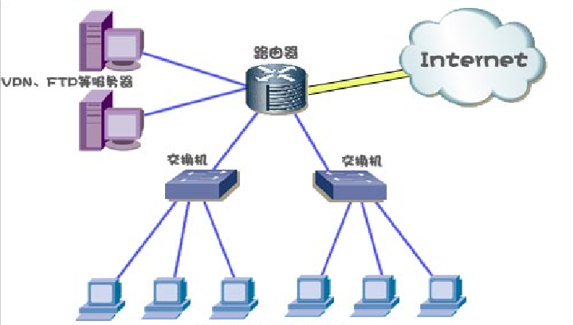

图3-1 系统网络图 [参考]

## 3.2 硬件环境

。。。。。。

## 3.3 软件环境

系统运行软件环境如表?-?所示，

......

# 4．功能规格

采用面向对象分析作为主要的系统建模方法，使用UML(Unified Modeling Language)作为建模语言。

项目的整体结构如图？-？所示，

。。。。。。

## 4.1 系统角色（Actor）分析

。。。。。。。以下是对每个角色的详细介绍。

### 4.1.1 角色1

。。。。。。

### 4.1.2 角色2

。。。。。。。

### 4.1.3 角色3

### 。。。。。。

## 4.2 系统主用例图（Use Case）

系统主要分为客户端子系统和管理端子系统，。。。。。。具体系统主用例图如图？-？所示。。。。。 [下面图仅供参考]

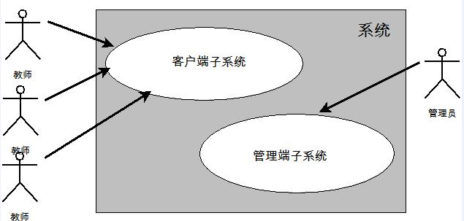

图4-2系统主用例图

## 4.3 客户端子系统

。。。。。。图示？-？。。。。。。

### 4.3.1 登录系统

**角色：**

**目的：**

**用例描述：**

1. 用户进入系统首页。
2. 系统显示登录界面，用户输入用户名和密码，单击确定。
3. 系统检查是否有此用户信息，若存在此用户，用户进入系统；若不存在此用户，本页面显示相应的错误信息。
4. 不同身份登录详细说明：

**游客**：不出现人员管理功能栏，视频浏览区域只能查看视频列表不能播放浏览视频内容，不允许出现对网站内容的增删改查的相关操作权限。

**学生：**不出现人员管理功能栏。

**教师：**不出现人员管理功能栏。

**管理员：**不出现选课、成绩管理、网上测试相关功能栏。

### 4.3.2 注册系统

**角色：**教师，学生

**目的：**用户注册。

**用例描述：**

1. 。。。。。。
2. 。。。。。。。
3. 。。。。。。。。
4. 。。。。。。
5. 。。。。。

### 4.3.3 。。。。。。。

。。。。。。。。

### 4.3.n 。。。。。

。。。。。。。

## 4.4 管理端子系统

。。。。。。。。图？-？

### 4.4.1 。。。。。。

**。。。。。。**图？-？所示，。。。。。。

### 4.4.2 。。。。。。

### 4.4.n 。。。。。。

**。。。。。。**。

## 4.5 非功能性需求

### 4.5.1 界面需求

。。。。。。

### 4.5.2 响应时间需求

。。。。。。

### 4.5.3 可靠性需求

。。。。。。。

### 4.5.4 可扩展性需求

。。。。。。。

### 4.5.5 系统安全性需求

。。。。。。

# 5．产品提交

提交产品为：



# 6．签字

本需求规格经过双方认可，特签字如下表？-？所示。

表？-？签字表

|  |  |  |  |
| --- | --- | --- | --- |
| 用户签署信息 | | 企业签署信息 | |
| 单位名称 |  | 单位名称 | 北京邮电大学 |
| 签署人姓名 |  | 签署人姓名 |  |
| 签署日期 |  | 签署日期 |  |